附件2：采购需求
本项目适用标准与规范：
GB 18401-2010《国家纺织产品基本安全技术规范》
FZ/T 73018-2021《毛针织品》
名称 | 货物技术参数（如图所示） | 货物工艺材质要求 | 参考图片 | 预估数量（件）
护士毛衣 | 1、外层羊毛纤维含量（％）：≥40％（±3%）；  2.起毛起球≥3-4 级；  3.克重≥390g/m² ;  4.色差≥3-4 级；  5.水洗尺寸变化率≤±3%；  6.甲醛≤20mg/kg，PH 值 4.0-8.5；  7.耐皂洗色牢度≥3 级、耐水色牢度（变色、沾色）≥3 级、耐摩擦色牢度（干摩擦、湿摩擦） ≥3 级；  8.禁用可分解致癌芳香胺染料。 | 1、款型：冬款/外套/开衫五扣；  2、毛衣颜色：毛衣整体外观无任何装饰，藏蓝色；缝纫线颜色应与缝合部位的材料颜色相匹配；  3、袖长：长袖、松紧袖口；  4、功能：保暖舒适、显瘦百搭、不起球、不缩水、耐洗涤、不掉色、面料柔软等；  5、成交后按采购方要求免费制作胸前医院logo；  6、粗细纱一致，色差均匀，无污渍、走纱、破损、起毛头，无缩水、不脱色。各部位线路顺直，整齐牢固，松紧适宜，不准有浮线、断线、跳线现象，针距不能过疏或过密。钮门定位准确，开刀利落无线毛，钮门线平整无散口，钮线不可过松过长；  7、每个单品上加上水洗唛，内容包括：品名，尺码，面料含量及洗涤维护标志；  8、护士毛衣（男女同款），尺码要求标准服装尺码S、M、L、XL、XXL、XXXL。 | 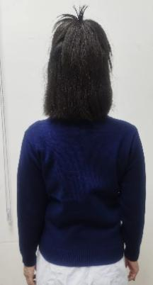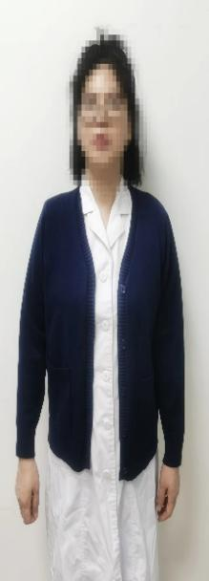 | 1220
头花 | / | 布艺、无镶嵌、弹力网纱网兜、纯色、缎面涤纶蝴蝶结、双弹簧夹子 | 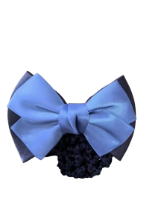 | 1300

